Федеральное государственное бюджетное образовательное учреждение
высшего образования «Красноярский государственный медицинский университет имени профессора В.Ф. Войно-Ясенецкого»
Министерства здравоохранения Российской Федерации
Фармацевтический колледж

ДНЕВНИК

производственной практики
по ПМ 03. «Проведение лабораторных биохимических исследований»

Иванова Алина Сергеевна
ФИО
- Место прохождения практики ФГБУ ФСНКЦ ФМБА России
(медицинская организация, отделение)

с «20» октября 2023 г. по «16» ноября 2023 г.

Руководители практики:
Общий – Ф.И.О. (Заведующая КДЛ) _____
Непосредственный – Ф.И.О. (Заведующая КЛД) _____
Методический – Ф.И.О. (Преподаватель) Перфильева Г.В. _____

Красноярск, 2023

Содержание

  - 1. Цели и задачи практики
  - 2. Знания, умения, практический опыт, которыми должен овладеть студент после прохождения практики
  - 3. Тематический план
  - 4. График прохождения практики
  - 5. Инструктаж по технике безопасности
  - 6. Содержание и объем проведенной работы
  - 7. Манипуляционный лист (Лист лабораторных / химических исследований)
  - 8. Отчет (цифровой, текстовой)

Цели и задачи практики:

1Ознакомление со структурой клинико-диагностической лаборатории и организацией работы среднего медицинского персонала;
- Формирование основ социально-личностной компетенции путем приобретения студентом навыков межличностного общения с медицинским персоналом и пациентами;
- Осуществление учета и анализа основных клинико-диагностических показателей;
- Обучение студентов оформлению медицинской документации;
- Формирование навыков общения с больным с учетом этики и деонтологии.

Программа практики.

В результате прохождения практики студенты должны уметь самостоятельно:
- Организовать рабочее место для проведения лабораторных исследований.
- Подготовить лабораторную посуду, инструментарий и оборудование для анализов.
- Приготовить растворы, реактивы, дезинфицирующие растворы.
- Провести дезинфекцию биоматериала, отработанной посуды, стерилизацию инструментария и лабораторной посуды.
- Провести прием, маркировку, регистрацию и хранение поступившего биоматериала.
- Регистрировать проведенные исследования.
- Вести учетно-отчетную документацию.
- Пользоваться приборами в лаборатории.
- Выполнять методики определения веществ согласно алгоритмам

По окончании практики студент должен
представить в колледж следующие документы:
- Дневник с оценкой за практику, заверенный подписью общего руководителя и печатью ЛПУ.
- Характеристику, заверенную подписью руководителя практики и печатью ЛПУ.
- Текстовый отчет по практике (положительные и отрицательные стороны практики, предложения по улучшению подготовки в колледже, организации и проведению практики).
- Выполненную самостоятельную работу.
В результате производственной практики обучающийся должен:
Приобрести практический опыт:
ПО 1. Определения показателей белкового, липидного, углеводного и минерального обменов, активности ферментов, белков острой фазы, показателей гемостаза
Умения:
У1. Готовить материал к биохимическим исследованиям;
У2. Определять биохимические показатели крови, мочи, ликвора и так далее;
У3. Работать на биохимических анализаторах;
У4. Вести учетно-отчетную документацию;
У5. Принимать, регистрировать, отбирать клинический материал;
Знания:
З1. Задачи, структура, оборудование, правила работы и техники безопасности в биохимической лаборатории;
З2. Особенности подготовки пациента к биохимическим лабораторным исследованиям;
З3. Основные методы и диагностическое значение биохимических исследований крови, мочи, ликвора и так далее;
З4. Основы гомеостаза, биохимические механизмы сохранения гомеостаза;
З5. Нормальная физиология обмена белков, углеводов, липидов, ферментов, гормонов, водно-минерального, кислотно-основного состояния, причины и виды патологии обменных процессов;
З6. Основные методы исследования обмена веществ, гормонального профиля, ферментов и другого;
Прохождение данной производственной практики направлено на формирование следующих общих (ОК) и профессиональных (ПК) компетенций:
ПК 3.1 | Готовить рабочее место для проведения лабораторных биохимических исследований.
ПК 3.2 | Проводить лабораторные биохимические исследования биологических материалов; участвовать в контроле качества.
ПК 3.3 | Регистрировать результаты биохимических исследований.
ПК 3.4 | Проводить утилизацию отработанного материала, дезинфекцию и стерилизацию использованной лабораторной посуды, инструментария, средств защиты.

ОК 1. Понимать сущность и социальную значимость своей будущей профессии, проявлять к ней устойчивый интерес.
ОК 2. Организовывать собственную деятельность, определять методы и способы выполнения профессиональных задач, оценивать их эффективность и качество.
ОК 3. Решать проблемы, оценивать риски и принимать решения в нестандартных ситуациях.
ОК 4. Осуществлять поиск, анализ и оценку информации, необходимой для постановки и решения профессиональных задач, профессионального и личностного развития.
ОК 5. Использовать информационно-коммуникационные технологии для совершенствования профессиональной деятельности.
ОК 6. Работать в коллективе и команде, эффективно общаться с коллегами, руководством, потребителями.
ОК 7. Ставить цели, мотивировать деятельность подчиненных, организовывать и контролировать их работу с принятием на себя ответственности за результат выполнения заданий.
ОК 8. Самостоятельно определять задачи профессионального и личностного развития, заниматься самообразованием, осознанно планировать повышение квалификации.
ОК 9. Быть готовым к смене технологий в профессиональной деятельности.
ОК 10. Бережно относиться к историческому наследию и культурным традициям народа, уважать социальные, культурные и религиозные различия.
ОК 11. Быть готовым брать на себя нравственные обязательства по отношению к природе, обществу и человеку.
ОК 12. Оказывать первую медицинскую помощь при неотложных состояниях.
ОК 13. Организовывать рабочее место с соблюдением требований охраны труда, производственной санитарии, инфекционной и противопожарной безопасности.
ОК 14. Вести здоровый образ жизни, заниматься физической культурой и спортом для укрепления здоровья, достижения жизненных и профессиональных целей.
Тематический план
4№ | Наименование разделов и тем практики |  | Всего часов
11 | Ознакомление с правилами работы в КДЛ:  - изучение нормативных документов, регламентирующих санитарно-противоэпидемический режим в КДЛ. |  | 6
22 | Подготовка материала к биохимическим исследованиям:  - прием, маркировка, регистрация биоматериала.  - получение плазмы и сыворотки из венозной крови. |  | 12
33 | Организация рабочего места:  - приготовление реактивов, подготовка оборудования, посуды для исследования |  | 12
44 | Определение биохимических показателей в биологических жидкостях:  - определение активности ферментов (амилазы, ЩФ, КФ, ЛДГ, КФК, АлАТ, АсАТ) современными методами  - определение содержания показателей углеводного обмена (глюкоза, сиаловые кислоты, гликированный Нв, лактат) современными методами.  - определение содержания показателей белкового обмена (общий белок, белковые фракции, мочевина, креатинин, билирубин, мочевая кислота) современными методами.  - определение содержания показателей липидного обмена (холестерин, ТГ, Хс-ЛПНП, Хс-ЛПВП, ИА)  - работа на современном биохимическом оборудовании (ФЭК, фотометр, анализаторы)  - определение содержания показателей минерального обмена (кальций, натрий, калий, магний, железо ЖСС)  - определение показателей КОС организма  - определение показателей гемостаза современными методами.  - работа на современном биохимическом оборудовании (фотометр, анализаторы, коагулометр, анализатор газов крови)  - внутрилабораторный контроль качества лабораторных исследований |  | 78
55 | Регистрация результатов исследования. |  | 12
66 | Выполнение мер санитарно-эпидемиологического режима в КДЛ:  - проведение мероприятий по стерилизации и дезинфекции лабораторной посуды, инструментария, средств защиты;  - утилизация отработанного материала. |  | 24
Итого |  |  | 144
Вид промежуточной аттестации |  | Дифференцированный зачет

График прохождения практики

№ п/п | Дата | Часы | Оценка | Подпись руководителя.
1 | 20.10.2023 | 8:00 – 13:00
2 | 23.10.2023 | 8:00 – 13:00
3 | 24.10.2023 | 8:00 – 13:00
4 | 25.10.2023 | 8:00 – 13:00
5 | 26.10.2020 | 8:00 – 13:00
6 | 27.10.2023 | 8:00 – 13:00
7 | 30.10.2023 | 8:00 – 13:00
8 | 31.10.2023 | 8:00 – 13:00
9 | 01.11.2023 | 8:00 – 13:00
10 | 02.11.2023 | 8:00 – 13:00
11 | 03.11.2023 | 8:00 – 13:00
12 | 07.11.2023 | 8:00 – 13:00
13 | 08.11.2023 | 8:00 – 13:00
14 | 09.11.2023 | 8:00 – 13:00
15 | 10.11.2023 | 8:00 – 13:00
16 | 13.11.2023 | 8:00 – 13:00
17 | 14.11.2023 | 8:00 – 13:00
18 | 15.11.2023 | 8:00 – 13:00
19 | 16.11.2023 | 8:00 – 13:00

Лист лабораторных исследований.

Исследования. | Количество исследований по дням практики
 | 1 | 2 | 3 | 4 | 5 | 6 | 7 | 8 | 9 | 10 | 11 | 12 | 13 | 14 | 15 | 16 | 17 | 18 | 19
Глюкоза в крови. | 10 | 23 | 17 | 29 | 36 | 25 | 13 | 17 | 18 | 12 | 22 | 32 | 34 | 11 | 10 | 14 | 11 | 18 | 25
Глюкоза в моче. | 15 | 4 | 7 | 8 | 5 | 5 | 10 | 5 | 11 | 9 | 6 | 3 | 5 | 7 | 10 | 2 | 4 | 3 | 12
Глюкозотолерантный тест | 2 | 5 | 5 | 3 | 7 | 10 | 5 | 3 | 7 | 5 | 8 | 2 | 3 | 1 | 10 | 11 | 3 | 5 | 6
НвА1с | 3 | 11 | 12 | 5 | 6 | 5 | 3 | 8 | 13 | 14 | 10 | 11 | 10 | 8 | 5 | 6 | 3 | 6 | 4
Общий белок. | 37 | 22 | 24 | 21 | 20 | 19 | 15 | 16 | 18 | 25 | 10 | 16 | 4 | 25 | 28 | 22 | 17 | 19 | 24
Белковые фракции. | 34 | 20 | 22 | 20 | 18 | 15 | 13 | 10 | 13 | 20 | 8 | 16 | 3 | 20 | 25 | 16 | 15 | 13 | 23
Мочевина | 21 | 19 | 17 | 7 | 14 | 4 | 19 | 20 | 25 | 28 | 14 | 23 | 28 | 17 | 13 | 14 | 16 | 15 | 7
Креатинин | 29 | 27 | 23 | 24 | 19 | 17 | 18 | 18 | 16 | 16 | 12 | 11 | 13 | 15 | 16 | 18 | 19 | 24 | 19
Мочевая кислота | 29 | 19 | 18 | 26 | 17 | 19 | 28 | 26 | 21 | 23 | 24 | 25 | 26 | 27 | 19 | 18 | 20 | 21 | 17
Билирубин | 17 | 12 | 13 | 21 | 24 | 25 | 26 | 26 | 23 | 22 | 20 | 17 | 17 | 14 | 15 | 13 | 16 | 15 | 18
АсАТ, АлАТ | 17 | 24 | 25 | 26 | 25 | 19 | 19 | 17 | 15 | 15 | 21 | 16 | 13 | 23 | 24 | 22 | 20 | 21 | 26
КФК | 17 | 18 | 18 | 21 | 26 | 20 | 23 | 29 | 29 | 21 | 18 | 19 | 19 | 21 | 21 | 20 | 24 | 23 | 12
ЛДГ | 19 | 17 | 21 | 24 | 28 | 24 | 17 | 17 | 19 | 21 | 20 | 23 | 23 | 24 | 25 | 19 | 17 | 14 | 19
ГГТ | 13 | 21 | 13 | 14 | 15 | 27 | 19 | 13 | 13 | 16 | 14 | 21 | 23 | 25 | 24 | 22 | 20 | 24 | 13
ЩФ и КФ | 21 | 26 | 23 | 19 | 17 | 21 | 25 | 26 | 25 | 23 | 22 | 29 | 19 | 18 | 22 | 28 | 17 | 14 | 10
Сиаловые кислоты. | 14 | 15 | 14 | 16 | 16 | 17 | 18 | 19 | 21 | 22 | 20 | 23 | 27 | 24 | 19 | 12 | 11 | 23 | 12
СРБ | 14 | 17 | 18 | 16 | 15 | 12 | 13 | 21 | 21 | 19 | 25 | 24 | 26 | 13 | 11 | 20 | 15 | 14 | 19
Холестерин и его фракции. | 13 | 1 | 16 | 19 | 14 | 12 | 11 | 10 | 16 | 17 | 18 | 24 | 25 | 29 | 18 | 16 | 26 | 29 | 14
Триглицериды | 16 | 17 | 12 | 11 | 13 | 16 | 25 | 24 | 23 | 21 | 19 | 25 | 23 | 22 | 23 | 21 | 23 | 20 | 15
Натрий | 14 | 15 | 12 | 22 | 23 | 26 | 27 | 25 | 26 | 21 | 24 | 20 | 26 | 4 | 5 | 1 | 3 | 9 | 15
Калий | 14 | 15 | 9 | 8 | 22 | 23 | 12 | 23 | 15 | 14 | 17 | 22 | 15 | 23 | 26 | 11 | 12 | 17 | 17
Хлориды | 19 | 20 | 22 | 23 | 24 | 26 | 15 | 18 | 13 | 16 | 16 | 11 | 24 | 26 | 28 | 27 | 27 | 17 | 18
Кальций | 13 | 15 | 16 | 13 | 12 | 22 | 14 | 27 | 24 | 25 | 26 | 16 | 22 | 23 | 26 | 29 | 28 | 17 | 21
Фосфор | 17 | 22 | 19 | 18 | 17 | 18 | 19 | 15 | 15 | 12 | 22 | 17 | 19 | 16 | 16 | 10 | 11 | 12 | 23
Железо | 15 | 23 | 26 | 15 | 23 | 17 | 15 | 14 | 11 | 22 | 25 | 17 | 13 | 18 | 3 | 23 | 24 | 27 | 29
ЖСС | 16 | 25 | 24 | 24 | 22 | 23 | 16 | 10 | 20 | 22 | 23 | 23 | 14 | 17 | 4 | 26 | 27 | 24 | 28
Газы крови: рСО2, рО2, | 22 | 14 | 26 | 23 | 11 | 22 | 13 | 23 | 17 | 19 | 23 | 20 | 19 | 22 | 14 | 28 | 22 | 23 | 25
рН крови | 24 | 15 | 22 | 26 | 23 | 15 | 11 | 10 | 25 | 26 | 28 | 20 | 18 | 23 | 24 | 18 | 22 | 23 | 22
Протромбиновое время | 21 | 14 | 15 | 13 | 15 | 16 | 10 | 16 | 19 | 18 | 18 | 14 | 15 | 17 | 26 | 19 | 14 | 26 | 11
Тромбиновое время | 23 | 14 | 10 | 11 | 5 | 12 | 20 | 20 | 23 | 22 | 23 | 26 | 20 | 22 | 19 | 13 | 20 | 13 | 22
АЧТВ | 29 | 16 | 11 | 13 | 14 | 4 | 22 | 27 | 27 | 23 | 24 | 27 | 22 | 16 | 14 | 18 | 21 | 12 | 20
Фибриноген | 25 | 13 | 29 | 28 | 20 | 22 | 18 | 22 | 20 | 18 | 19 | 19 | 16 | 16 | 14 | 23 | 21 | 19 | 19
Антитромбин Ш | 26 | 25 | 26 | 27 | 28 | 23 | 19 | 15 | 15 | 26 | 29 | 24 | 19 | 17 | 15 | 12 | 14 | 14 | 24
РФМК | 19 | 26 | 21 | 21 | 25 | 26 | 17 | 19 | 23 | 22 | 20 | 23 | 18 | 17 | 22 | 15 | 17 | 14 | 13
Время свертывания | 17 | 15 | 20 | 23 | 23 | 24 | 15 | 23 | 24 | 25 | 26 | 26 | 26 | 23 | 23 | 26 | 16 | 12 | 12
Участие в контроле качества | 15 | 16 | 16 | 13 | 23 | 20 | 12 | 19 | 19 | 11 | 24 | 23 | 23 | 23 | 22 | 5 | 5 | 3 | 18

Первичный инструктаж на рабочем месте в
ФГБУ «ФЦССХ» для персонала клинико-диагностической лаборатории

№ п/п | Основные вопросы инструктажа на рабочем месте | Пояснения инструктирующего, положения, приказы и инструкции
1 | Общие сведения технологическом процессе оборудовании данном рабочем месте и на рабочем отделении, производственном участке.  Опасные основные и вредные (произв.) факторы, возникающие при данном технологическом процессе. | Помещения заведующих отделений, лиц, уполномоченных  проводить  обучение,  проверку знаний, инструктажи.  Технологический, лечебный процесс работы учреждения, условия хранения медицинского инвентаря и медицинских препаратов, особенности перемещения в лифтах, структура учреждения по руководству и отделениям (службам). Особенности, опасные и вредные факторы, возникающие в данном отделении, участке работ. Аттестация рабочих мест по условиям труда. Классы условий труда на рабочем месте.  Ознакомление с картами  аттестации.
2 | Безопасная организация и  содержание рабочего места | Положение о внутреннем трудовом распорядке в ФГБУ «ФЦССХ», инструкции о порядке проведения вводного инструктажа и инструктажа на рабочем месте. Схема и условия безопасного ведения работ на каждом отдельно взятом отделении (оказание лечебной помощи, раздача пищи пациентам, получение мед.препаратов с аптеки и т.д.)  Действие приказов (о распределении обязанностей в области охраны труда, пожарной безопасности, промышленной безопасности и промышленной санитарии, о разработке инструкций по ОТ).  Порядок размещения оборудования в отделениях с учетом разграничения их на опасные зоны. Требования безопасности, предъявляемые к устройствам, оборудованию, линиям, приборам. Требования безопасности при эксплуатации оборудования, работающего на газах. Обеспечение пожарной безопасности.
3 | Опасные ЗОНЫ  оборудования, электроустановок, приборов. Средства безопасности оборудования: (рентген,  УЗИ, кардио, газовое и др. медицинское оборудование ограждения, сигнализация,  Знаки безопасности), требования ПО  предупреждению электротравматизма. | Ответственность  Должностных лиц за  Содержание технических  средств, оборудования,  оснастки, средств  пожаротушения, средств индивидуальной защиты в исправном, готовом к работе состоянии и их безопасное применение при производстве работ.  Правила  Безопасности эксплуатации  оборудования, работающего под давлением (со  сжатыми газами),  Рентгеноборудования,  грузоподьемного оборудования (лифты), электро и ручного инструмента. Требования безопасности при  эксплуатации  электроустановки, ручных электрических и пневматических машин.  Требования  эксплуатации при техническом обслуживании  ремонте газового  медицинского оборудования,.  Требования охраны труда, пром.санитарии и пожарной безопасности на рабочих местах в отделениях, лаборатории, службах и  На территории кардиоцентра
4 | Порядок подготовки к работе  (проверка  исправности оборудования, пусковых приборов, инструмента и  приспособлений, блокировок и других средств защиты) | Порядок подготовки рабочего места, средств индивидуальной защиты. Порядок проверки исправности оборудования, приспособлений, инструмента, наличия документации для производства  paбoт, оказания лечебной  помощи, техническое состояние инструмента и приспособлений. Наличие средств оказания доврачебной первой медицинской помощи, звуковой и знаковой сигнализации. Осмотр фронта работ с сопоставлением с проектной документацией  (наличие нестандартного  оборудования, материала), получение инструктажа на рабочем месте о безопасных методах производства работ.  Краткое ознакомление с СанПиНом 2.1.3.2630-10
5 | Безопасные приемы и методы работы, действия при возникновении опасной ситуации | Способы и приемы безопасного выполнения работ, правила  использования  технологического,  медицинского  оборудования, приспособлений и инструмента.  Ознакомление с инструкциями по ОТ .  Указания по безопасному содержанию рабочего места. Нормы, габариты складских проходов и проездов по территории, нормы площади на одного рабочего, требования к вентиляции, электробезопасности и пожарной безопасности ( (Постановление Правительства РФ от 25.04.12г. No390 «О противопожарном режиме», НПБ 104-03, НПБ 105-03, НПБ 110-  03), СНиП 0.09.04-87 «Административные и бытовые здания», нормативы обеспечения работающих  санитарно-бытовыми  помещениями.  - основные виды отклонений от нормативного технологического режима  и метода их  устранения. действия, направленные на предотвращение аварийных ситуаций  (ГОСТ  12.3.00976  «Система стандартов безопасности труда.  Общие требования безопасности» c  изменениями . Стандарт предприятия и Положение о производственном контроле в  ФГБУ «ФЦССХ»
6 | Средства индивидуальной защиты | Средства индивидуальной  Защиты работающих: квалификация  общие требования (ГОСТ 12.4.010-75, 12.4.011-89  «Система стандартов безопасности труда.  Средства защиты работающих. Общие  Требования квалификация».  «Нормы бесплатной выдачи смывающих И обезвреживающих средств  утверждены  ПРИКАЗом Минздравсоцразвития  17 декабря 2010 г. N 1122H,  Межотраслевые правила  Обеспечения работников спецодеждой, спецобувью другими СИЗ (Приказ МЗСР от 01.06.09г.  No290), «Нормы бесплатной  Выдачи спецодежды,  спецобуви и др. средств  индивидуальной защиты» в ФГБУ «ФЦССХ».
7 | Характерные причины взрывов,  аварий, пожаров.  Случаев производственных травм. Меры их  предупреждения.  Способы применения на рабочем месте средств пожаротушения, противоаварийной защиты сигнализации. | Причины: падения; помещениях;  скользкий пол  B помещениях  нахождение посторонних на  пути движения каталок и тележек с пищей и медикаментами (при получении их с аптеки);  курение  B неположенных  местах; неисправность эл.проводки. слабый контроль за производственным, лечебным процессом со стороны руководящего состава отделения и учреждения. Незнание способов применения на рабочем месте средств пожаротушения, противоаварийной защиты и сигнализации, места их расположения.  Меры предупреждения аварий, взрывов, пожаров, случаев производственных травм:  соблюдение правил  ТБ, пожарной  безопасности, санитарных норм и правил, законодательных актов по ОТ по всем видам профессий.

Подпись общего руководителя ________________

Подпись студента _________________________

День 1 (20.10.2023)
Ознакомление с правилами работы в КДЛ
Перед началом работы в биохимической лаборатории необходимо ознакомиться с правилами техники безопасности. Каждый работающий в лаборатории обязан содержать свое рабочее место в чистоте и порядке.
Приступая к работе, необходимо ознакомиться с устройством приборов и аппаратов, их принципом действия. Прежде чем приступить к лабораторной работе по данной теме, тщательно изучите ее описание; подготовьте необходимые приборы и реактивы.
Внимательно наблюдайте за ходом опыта, отмечая каждую его особенность (выпадение и растворение осадков, изменение окраски, температуры и т.д.). В ходе эксперимента аккуратно ведите записи в рабочем журнале. Категорически запрещается использовать посуду, имеющую трещины или отбитые края.
Все флаконы с реактивами в лаборатории должны иметь соответствующие этикетки. После использования раствора флаконы сразу закрываются пробками. Работы с вредными веществами проводить только в вытяжном шкафу. Концентрированные кислоты и щелочи наливать осторожно в вытяжном шкафу. Разбавление кислот производят путем осторожного приливания кислоты тонкой струйкой по стеклянной палочке в холодную воду при непрерывном помешивании. Растворение щелочей следует проводить в фарфоровой или пластиковой посуде в вытяжном шкафу на поддоне. Куски щелочи запрещается брать руками. Растворение необходимо проводить небольшими порциями при перемешивании.
При несчастных случаях немедленно заявляйте дежурному лаборанту. В лаборатории имеется медицинская аптечка с необходимыми медикаментами для оказания экстренной помощи.
На рабочем месте запрещается принимать пищу, пить, курить, пользоваться косметикой.
При работе с исследуемым материалом следует избегать уколов и порезов, все повреждения кожи на руках должны быть закрыты лейкопластырем или напальчниками. Работать с биологическим материалом следует только в резиновых перчатках!
Запрещается пипетирование биологического материала ртом!
Все манипуляции по забору крови и сыворотки должны выполняться при помощи резиновых груш, автоматических пипеток, дозаторов.
Для предупреждения разбрызгивания биологического материала, сразу же после его взятия, пробирки следует плотно закрывать резиновыми или пластмассовыми пробками и помещать в контейнер.
Биологический материал должен транспортироваться в штативах, помещенных в контейнеры, биксы или пеналы, на дно которых кладется 4х слойная сухая салфетка (на случай боя посуды или случайного опрокидывания).
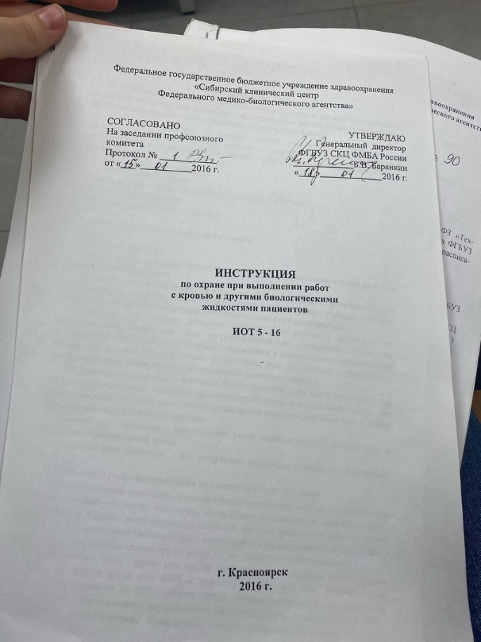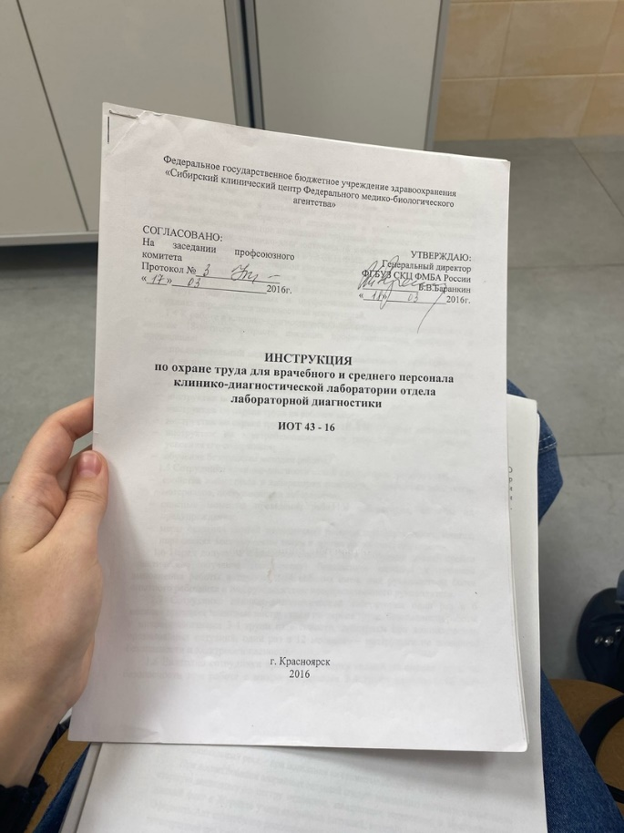

День 2 (23.10.2023)
Ознакомление со структурой лаборатории.
Лаборатория состоит из 6 отделов: гематологического, клинического, биохимического, бактериологического, ПЦР и иммунологического. На данной практике я большую часть времени работала в биохимическом отделе.
В биохимическом отделе находится анализатор BECKMAN COULTER AU480. Он предназначен для определения ферментов, специфических белков, электролитов.

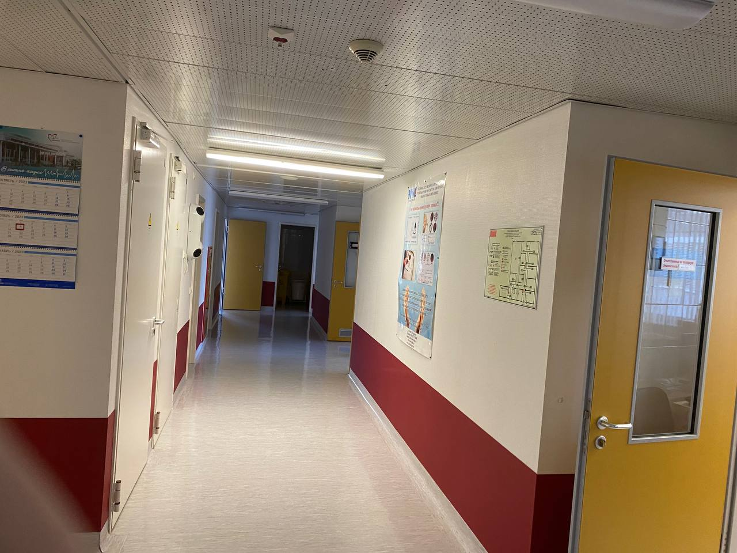

День 3 (24.10.2023)
Прием и подготовка материала к исследованиям.
Биологический материал для исследования поступает в окошко кабинета «приема и регистрации биоматериала», где его регистрируют в медицинской информационной системе ФЦССХ, наклеивают штрих-кода на вакутейнеры и записывают в журнал «Регистрации поступления биологического материала на лабораторные исследования». Вакутейнеры с фиолетовыми и розовыми крышками (кровь ребенка) относят в кабинет гематологических исследований. Вакутейнеры с красными, зелеными и голубыми крышками относят в центрифужную комнату.
Если в направлении есть агрегация тромбоцитов, то эти пробирки с голубыми крышками центрифугируют на четвертой программе (5 мин 1000 об/мин – тромбоцитарная плазма крови). После отбирают 1 мл плазмы для исследования в пробирку, а вакутейнеры ставят центрифугироваться на третью программу (15 мин 3400 об/мин – бестромбоцитарная плазма крови) для дальнейшего исследования гемостаза.
Кровь для биохимических исследований (красные и зеленые крышки) центрифугируют на второй программе (5 мин 3750 об/мин). Кровь для исследования гемостаза (голубые крышки) центрифугируют на третьей программе. Кровь для определения группы крови и резус-фактора (фиолетовые крышки) центрифугируют на второй программе.
После центрифугирования вакутейнеры относят в соответствующие кабинеты для дальнейшего исследования биоматериала.

День 4-5 (25-26.10.2023)
Работа с центрифугой.
Перед работой и в течение дня обрабатываю рабочее место 0,5% раствором Клиндезим Экстра.
Центрифугирование – разделение веществ по плотности и консистенции при помощи центробежной силы. Центрифуга ROTOFIX 32 A вмещает в себя 28 пробирок для исследования. При работе я уравновешивала пробирки с одинаковым объемом. Центрифугировала при 4000 оборотах 5 минут.
Инструкция по эксплуатации центрифуги Allegra X-12 (Beckman Coulter) по программе:
- Перевожу переключатель питания в положение (Питание включено). На экране высвечивается Allegra X-12 (Beckman Coulter)
- Нажамаю клавишу (Программа) и выбираю номер требующейся программы центрифугирования. Затем нажимаю клавишу ENTER/SAVE (Ввод/Сохранение параметров).
- Убеждаюсь, что все параметры введены правильно, а крышка центрифуги закрыта. Нажимаю клавишу ENTER/SAVE (Ввод/Сохранение параметров), а затем клавишу START (Старт).
- Дожидаюсь окончания центрифугирования. После остановки ротора, сопровождающейся звуковым сигналом, нажимаю клавишу DOOR (Крышка), чтобы разблокировать крышку прибора. Открываю крышку.
- После окончания работы крышку центрифуги оставляю только в открытом положении

За сегодняшний день мной было отцентрифугированно 36 пробирок с кровью. В конце рабочего дня обрабатываю рабочее место 0,5% раствором Клиндезим Экстра.

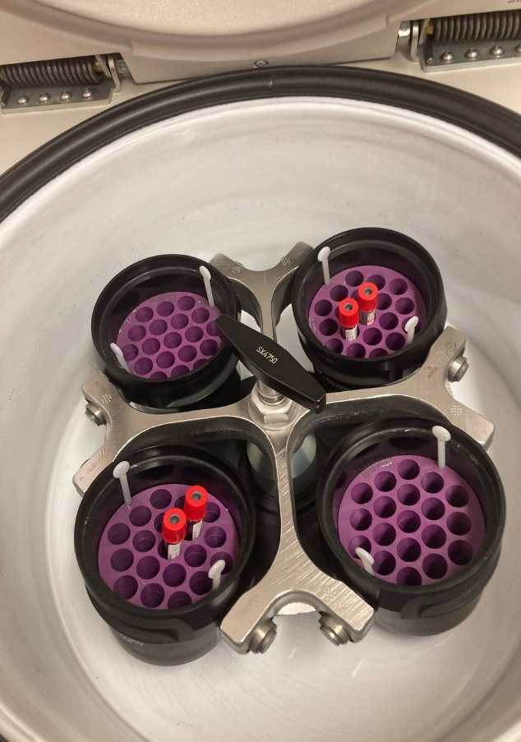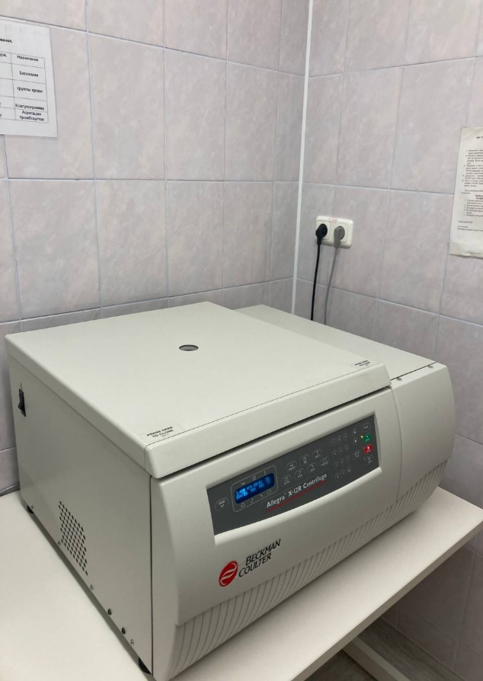

День 6 (27.10.2023)
ОЗНАКОМЛЕНИЕ С МЕТОДИКОЙ ОПРЕДЕЛЕНИЯ АКТИВНОСТИ АНТИТРОМБИН III.
Антитромбин III – это антисвертывающая антикоагуляционная система. При снижении наблюдаются тромбозы и эмболии.
В большинстве случаев снижение плазменного уровня антитромбина III носит приобретенный характер, уменьшение биосинтеза, пассивная потеря с биологическими жидкостями (нефротические протеинурии, энтеропатии). При всех формах дефицита антитромбина III возникает ДВС-синдром.
В норме содержание антитромбина III 85 – 115 %.
Принцип метода. АТ III разведенной исследуемой плазмы в присутствии гепарина быстро инактивирует тромбин. Остаточная активность тромбина определяется по скорости гидролиза хромогенного субстрата фотометрически. Регистрируют изменение оптической плотности (поглощения) на фотометре при длине волны 405 нм после добавления уксусной кислоты (двухточечный метод).
Цифровой спектрофотометр PD – 303 – предназначен для биохимических и иммунологических исследований.

День 7 (30.10.2023)
РАБОТА НА АНАЛИЗАТОРЕ ACL ELIET PRO
Автоматический анализатор гемостаза ACL ELIET PRO – это полностью автоматизированный анализатор, предназначенный для проведения таких анализов как: ПВ, АЧТВ, ТВ, фибриноген, протеин С и многое другое.
Перед работой и в течение дня обрабатываю рабочее место 0,5% раствором Клиндезим Экстра. Путем центрифугирования приготовила плазму: 3000 оборотов 15 минут.
Установила пробирки с центрифугированной кровью в съемную карусель.
Выбрала нужные анализы, вбила номера с каждого штрих-кода в компьютер и нажала «Старт».
Провела измерения у 42 пациентов. В конце рабочего дня обрабатываю рабочее место 0,5% раствором Клиндезим Экстра.

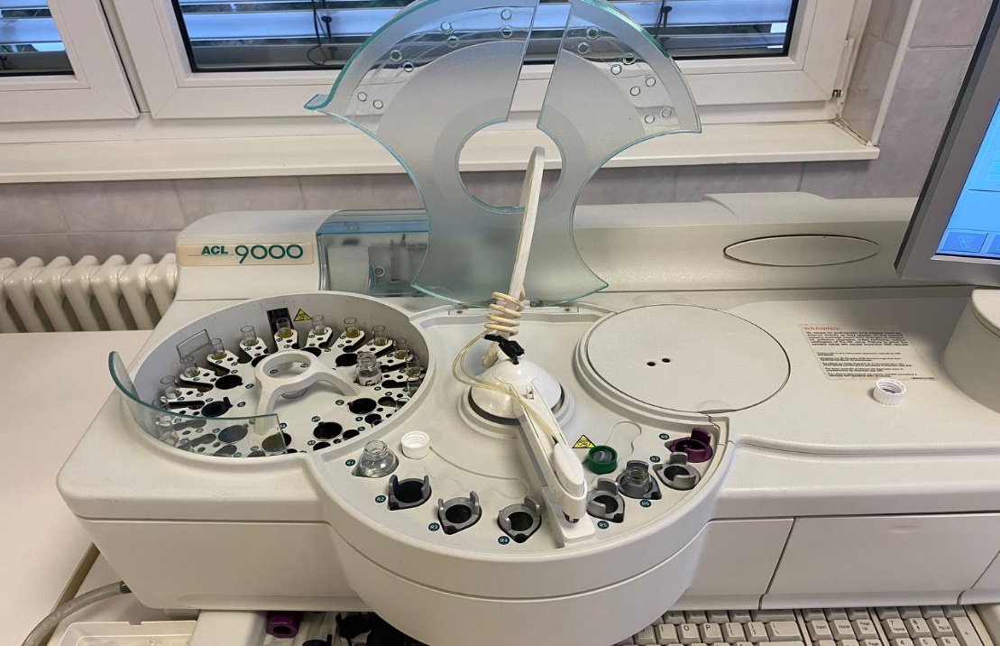

День 8-9 (31.10-01.11.2023)

определение содержания показателей белкового обмена

Общий белок - это концентрация альбуминов и глобулинов жидкой составляющей крови в сумме, выраженная количественно. Повышение (гиперпротеинемия) уровня общего белка в крови встречается при миеломной болезни, ожогах, хроническом нефрите; понижение (гипопротеинемия) при голодании, воспалительных процессах печени, повышенном распаде белков.
Гипопротеинемии (снижение уровня общего белка в крови) встречаются при недостатке белковой пищи, сужении пищевода, нарушениях работы ЖКТ, воспалительных процессах печени, при которых подавляется биосинтез белка (цирроз печени, интоксикации), врожденные нарушения в синтезе отдельных белков (анальбуминемия), при повышенном распаде белков (ожоги, гиперфункции щитовидной железы), при беременности и лактации, при увеличении количества воды в кровеносном русле, внутривенном введении большого количества глюкозы.
Гиперпротеинемия (увеличение уровня общего белка в крови) бывает:
Абсолютная гиперпротеинемия (не связанная с нарушением водного баланса) - встречается редко. Значительное возрастание концентрации общего белка (до 120 г/л) встречается при миеломной болезни.
Относительная гиперпротеинемия (вызвана уменьшением содержания
воды в русле крови) возникает из-за потери жидкости организмом больных, страдающих тяжелыми ожогами, генерализованным перитонитом, непроходимостью кишечника, неукротимой рвотой, поносом, несахарным диабетом, хроническим нефритом. Отмечается при усиленном потоотделении.
Референсные значения содержания общего белка 65 – 85 г/л, у детей до 6 лет 56-85 г/л.
Альбумины - это простые белки плазмы крови, которые определяют большую часть онкотического давления, участвуют в обезвреживании и транспортировке и жирных кислот, холестерина, билирубина, лекарственных веществ, образую с ними водорастворимые комплексы. Основным местом их синтеза является печень.
Гипоальбуминемия (снижение концентрации альбумина в крови) наблюдается при: голодании, воспалительных заболеваниях, циррозе печени, злокачественных опухолях, кровотечениях, выхода белка из русла крови: в просвет кишечника – при завороте кишок, перитоните; на ожоговую поверхность – при обширных ожогах; с мочой – у больных, страдающих нефротическим синдромом, остром и хроническом гломерулонефрите.
Гиперальбуминемия (возрастание уровня альбумина в крови) практически не встречается, а если и обнаруживается, то она, как правило, вызывается уменьшением содержания воды в кровеносном русле (дегидратацией), гемоконцентрацией и внутривенном введении больших количеств концентрированных растворов альбумина.
Референсное значение содержания альбуминов 35-55 г/л.
При многих заболеваниях на фоне нормальной картины общего белка крови, наблюдаются изменения в уровне концентрации отдельных белковых
фракций, т.е. диспротеинемии.
Альфа-1- и альфа-2-глобулины включают в себя белки «острой фазы» (они повышаются при острых воспалительных процессах, травмах, аллергических состояниях). Их количество в крови возрастает при многих острых, подострых и хронических воспалительных процессах, в том числе пневмонии, туберкулезе легких, острых инфекциях и остром ревматизме.
Бетта-глобулины увеличиваются в крови при: злокачественных новообразованиях, инфекционном, токсическом гепатите, желтухе.
Гамма-глобулины увеличиваются при хронических воспалительных процессах в суставах, почках, желчном и мочевом пузыре, инфекционном гепатите, токсическом поражении печени, механической желтухе.
Референсные значения содержания альфа-глобулинов 6-12 г/л, бетта-глобулинов 3-11 г/л, гамма-глобулинов 11-13 г/л.
С-реактивный белок - классический белок острой фазы воспаления. Он синтезируется печенью и состоит из пяти идентичных полипептидных цепей.
Определение С-реактивного белка используется для обнаружения системных воспалительных процессов, для оценки лечения бактериальных инфекций антибиотиками, для обнаружения внутриматочных инфекций, для наблюдения за течением ревматоидных заболеваний и оценки эффективности противовоспалительной терапии, для обнаружения послеоперационных осложнений на ранней стадии, для дифференцирования инфекции и реакции отторжения трансплантата костного мозга.
Референсное значение содержания СРБ 0-6 мг/л.
Мочевина – это один из конечных продуктов распада белков. Повышение (гиперуремия) уровня мочевины в крови наблюдается при острой почечной недостаточности, приеме некоторых лекарственных препаратов; снижение (гипоуремия) при тяжелых поражениях печени, голодании, после гемодиализа.
Гиперуремия - увеличение содержания мочевины в крови наблюдается
при: усиленном её образовании в результате богатого белками рациона питания, чрезмерного катаболизма белка, лейкозов, желтухи, тяжелых инфекционных заболеваний, непроходимости кишечника, ожогов, дизентерии, шока; уменьшении выведения с мочой при ретенционной почечной азотемии, ретенционной внепочечной азотемии.
Гипоуремия - снижение содержания мочевины в крови наблюдается при: тяжелых поражениях печени, при отравлении фосфором, мышьяком, декомпенсированном циррозе; голодании; пониженном катаболизме белков.
Увеличение экскреции мочевины с мочой наблюдается при: злокачественной анемии; лихорадке; гиперпротеиновой диете; гиперфункции щитовидной железы.
Уменьшение экскреции мочевины с мочой наблюдается при: нарушении функции почек; нефропатии беременных; паренхиматозной желтухе (вследствие нарушения образования мочевины); острой дистрофии печени; приеме анаболитических гормонов.
Референсное значение содержаниямочевины 2.5-8.3 ммоль/л.
Креатинин - конечный продукт обмена белков. Повышение (гиперкреатининемия) уровня креатинина в крови наблюдается при резко выраженном нарушении функции печени, воспалительных заболеваниях легких, у больных сахарным диабетом; снижение (гипокреатининемия) при лейкозах, хронических заболевания почек.
Гиперкреатининемия - повышение уровня кретинина в крови может
наблюдаться при: усиленном его образовании во время голодания, усиленной мышечной работе, резко выраженном нарушении функции печени и сердечно-сосудистой системы, воспалительных заболеваниях легких, лихорадочных состояниях, кишечной непроходимости; задержке в организме вследствие нарушения клубочковой фильтрации почек, закупорке мочевых путей; нарушением гормонального баланса, например, у больных сахарным диабетом.
Повышенное выведение креатинина с мочой происходит при острых инфекционных заболеваниях, большой физической работе, снижение – при лейкозах, хронических заболеваниях (амилоидозе) почек, атрофии мышц, некоторых формах анемии, после назначения кортикотропина (АКТГ).
Референсное значение содержаниякреатинина 44-97 мкмоль/л.
Билирубин - один из основных показателей пигментного обмена, присутствующий в плазме крови здоровых людей в свободном и связанном состоянии.
Неконъюгированный (непрямой, нерастворимый в воде) билирубин, связанный с альбумином плазмы, является продуктом цикла деградации, происходящем в ретикулоэндотелиальной системе, купферовских клетках печени, селезенке и костном мозге. Неконъюгированный билирубин растворим в жирах и токсичен.
Конъюгированный (прямой) билирубин растворим в воде, связанный с глюкуроновой кислотой и экскретируется почками.
Количество прямого билирубина меньше 20% от общего говорит о допеченочном происхождении желтухи, при гепатитах и постпеченочной желтухе прямой билирубин может превышать 50% от общего.
Содержание непрямого (свободного) и общего билирубина в крови возрастает при: повышенном распаде эритроцитов (гемолитическая анемия); физиологической желтухе новорожденных; врожденных и приобретенных нарушениях превращения свободного билирубина в связанный в печени (синдром Жильберта).
Концентрация прямого (связанного) билирубина в крови увеличивается при воспалительных процессах в печени (гепатит).
Содержание прямого и общего билирубина в крови увеличивается при механической желтухе.
Содержание общего билирубина увеличивается также при приеме лекарств, увеличивающих гемолиз (н-р аспирин, тетрациклин).
Уровень прямого билирубина может увеличиваться под действием лекарств, задерживающих желчь в печени н-р пиницилин, эритромицин, пероральных контрацептивов, никотиновой кислоты.
Референсные значения содержания билирубина общего - 3,4-20,5 мкмоль/л, непрямого 1,7-17,1 мкмоль/л и прямого 0,86-5,3 мкмоль/л.
Мочевая кислота - главный продукт распада основного компонента нуклеиновых кислот пуриновых оснований. Поскольку она не используется далее в обменных процессах, то выделяется почками с мочой.
Гиперурикемия - повышение уровня мочевой кислоты в крови наблюдается при: заболеваниях, которые сопровождаются распадом клеточных элементов (лейкозах, эритроцитозах, злокачественных новообразованиях); нарушении выделительной функции почек; подагре; употребление пищи богатой пуриновыми основаниями и жирами.
Гипоурикемия - понижение уровня мочевой кислоты в крови – отмечается при лечении препаратами пиперазинового ряда, иногда при гепатите, анемиях.
Урикозурия - увеличение уровня мочевой кислоты в моче обнаруживается в 25-30 % случаев подагры, некоторых наследственных заболеваниях (синдром Леша-Найхана) и нарушениях накопления гликогена.
Гипоурикозурия - уменьшение уровня мочевой кислоты в моче обычно отражает развитие почечной недостаточности, прием салицилатов в дозе 2-3 г в сутки.
Референсное значение мочевой кислоты, мужчины 160-500 мкмоль/л, женщины 240-500 мкмоль/л.

День 10 (02.11.2023)
Газы крови: рСО2, рО2
Определение: Газы крови – это растворенные газы, а также те, которые относятся к химическим составляющим крови. Это кислород и углекислый газ, соединенный с эритроцитами.
Метод: Оксигемометрические методы (фото- и спектрофотометрические методы).
Принцип метода: Регистрации изменений спектральной характеристики крови в зависимости от степени ее оксигенации.
На анализаторе Cobas e 411 проводили определение гормонов (ТТГ, Т3, Т4), инфекций (Гепатиты В, С и ВИЧ), а также кардиомаркеров (Тропонина Т и белка NT-proBNP) и показатель прокальцитонина.

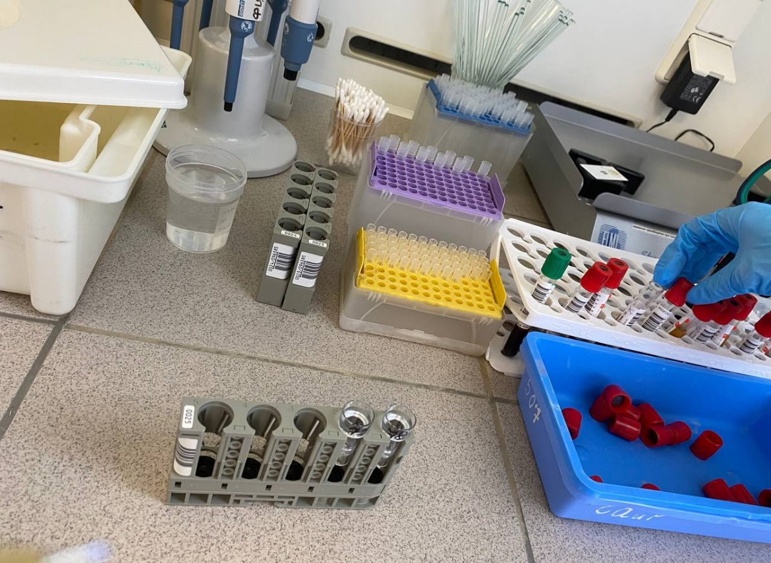

День 11 (03.11.2023)
ОРГАНИЗАЦИЯ РАБОЧЕГО МЕСТА

Требования к организации рабочего места
1. Лаборатория должна быть оснащена современной лабораторной мебелью, вытяжными шкафами. Для реактивов выделяют отдельные полки и шкафы.
2. Поверхность производственных столов для работы с биологическим материалом должна быть из водонепроницаемого, кислотощёлочеустойчивого и индифферентного к действию дезинфектантов материала. Лабораторный стол следует содержать в порядке и чистоте.
3. Рабочее место должно быть хорошо освещено: недалеко от окон и иметь осветительные лампы.
4. Рабочий стол лаборатории должен быть приспособлен к условиям работы, оборудован водопроводными кранами и водостоком.
Все химические стаканы, колбы, чашки при работе должны быть прикрыты часовым стеклом или чистой бумагой, чтобы предотвратить попадание в них пыли или каких-либо загрязнений. Кроме рабочих столов, в лабораториях должны быть письменный стол, где хранятся все тетради и записи, и, при необходимости, титровальный стол.
Необходимо следить, чтобы лаборатория всегда была в порядке. Уходя из лаборатории, надо убедиться, что все краны закрыты; все моторы и электронагревательные приборы выключены; дверцы вытяжных шкафов опущены; стол чист и убран; все приборы и аппараты закрыты; никаких огнеопасных веществ на столах нет. Надо проверить, на месте ли противопожарные средства, закрыть краны, выключить рубильники от подводок к приборам, выключить свет и тогда только оставить лабораторию.

День 12(07.11.2023)

работа на современном биохимическом оборудовании

ACL TOP 500 CTS - это современная система для оценки параметровкоагуляции с максимальной автоматизацией процесса и широкимиисследовательскими возможностями, оптимальна для лабораторий с потоком по гемостазу около 200 проб в день. Возможно единовременное расположениена борту 40 позиций реагентов и 80 пробирок. При работе возможноиспользование закрытых пробирок. Исследовательская панель позволяетпроводить полную диагностику системы плазменного гемостаза.
Выполняемые исследования: протромбиновое время, АЧТВ, тромбиновое время, фибриноген по Клауссу, одиночные факторы (VII, X, V,II, XII, XI, IX, VIII), протеин S, протеин С, антитромбин, активность Ха и IIa факторов, плазминоген, Д-Димер, ПДФ, фактор Виллебранда, фактор XIII.
Автоматический биохимический анализатор СА-400
Область применения: клиническая химия (ферменты, субстраты, липиды, электролиты), иммунотурбидиметрия, специфические белки, мониторинг лекарственных препаратов и наркотических веществ.
Производительность: 400 фотометрических тестов/час, 160 тестов в час для измерения электролитов в ионселективном блоке, полностью открытая система, возможно использование реагентов разных производителей.
Режимы измерения и методы: по конечной точке, кинетика, иммунотурбидиметрия, потенциометрия, ионоселективная потенциометрия, автоматическое повторение исследования, моющая станция на борту, линейные и нелинейные калибровки, программа контроля качества.
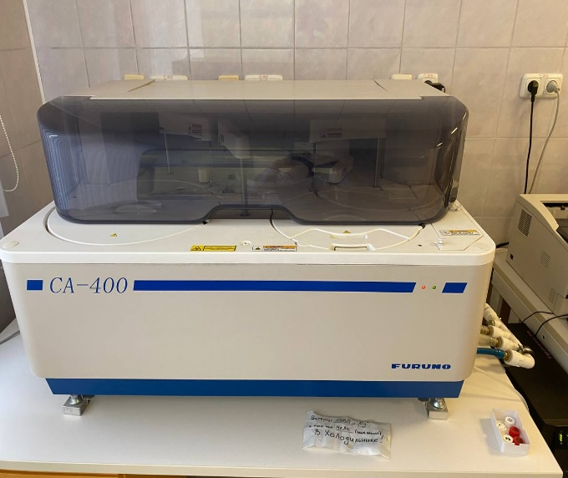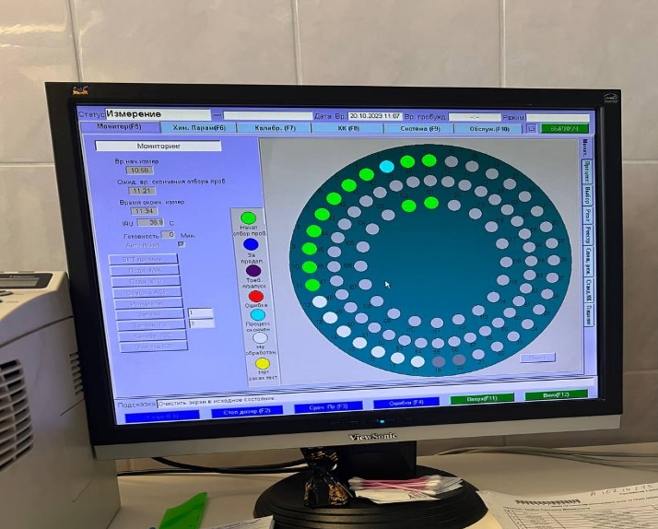
Автоматизированный стационарный анализатор газов крови это высокоточный прибор, который имеет много автоматических функций, позволяющих рационализировать рабочий процесс и снизить вероятность ошибок. Анализатор служит образцом точности, достоверности и надежности в области исследования газов крови, измеряя в любых сочетаниях pH,парциальное давление газов крови, содержание электролитов и метаболитов, показатели оксиметрии. Единственный в мире газовый анализатор, который позволяет последовательно обрабатывать несколько проб крови.

День 13 (08.11.2023)
Определение биохимических показателей липидного обмена на FURUNO
Подготовка пациента:
- взятие материала для исследования липидов проводится натощак, не менее чем через 12-14 часов после приема пищи;
- время взятия биологического материала с 7 до 9 ч утра, доставка в лабораторию не позднее 10 ч утра;
- исключение алкоголя должно быть не менее, чем за 24 часа до взятия биоматериала, что особенно важно для таких показателей как ТАГ, Хс, ЛПВП;
- за неделю до взятия крови из диеты следует исключить жиры, за две недели – препараты, снижающие уровень липидов;
- сдавливание сосудов при наложении жгута должно быть минимальным и не превышать 1 мин;
- физическая и мышечная нагрузка, тренировки должны быть исключены как минимум за 3 дня до взятия крови;
- для исключения влияния положения тела, обследуемый должен находится в покое, сидеть или лежать не менее 5 мин, в связи с изменением концентрации ряда компонентов при переходе пациента из горизонтального положения в вертикальное;
- в качестве антикоагулянта при получении плазмы рекомендуется использовать ЭДТА;
- отделение полученной плазмы проводят не позднее чем через 2 ч;
- сыворотку и плазму можно хранить в закрытом сосуде в холодильнике в течение 5 дней, при –20⁰С в течение 3 месяцев, повторное оттаивание и замораживание сыворотки не допускается.
Холестерин – это вторичный одноатомный ароматический спирт. Повышение (гиперхолестеринемия) уровня холестерина в крови наблюдается при наследственно обусловленных нарушениях метаболизма, ишемической болезни, заболевания почек; понижение (гипохолестеринемия) при злокачественных новообразованиях, болезнях печени.
Метод определения: ферментативный. Нормальные значения: 3.0-5.2 ммоль/л.
Триглицериды – это сложные эфиры глицерина и высших жирных кислот. Повышение (гипертриглицеридемия) уровня ТГ в крови наблюдается при хронической ишемической болезни сердца, вирусном гепатите; понижение (гипотриглицеридемия) при гипертиреозе, синдроме мальабсорбции.
Метод определения: ферментативный. Нормальные значения: 0.55-1.65 ммоль/л.
Хс-ЛПНП – это холестерин липопротеинов низкой плотности или В холестерин. Повышение уровня Хс-ЛПНП в крови наблюдается при ишемической болезни сердца, сахарном диабете; понижение при злокачественных новообразованиях, анемии.
Хс-ЛПВП – это холестерин липопротеинов высокой плотности или А – холестерин. Повышение уровня Хс-ЛПВП в крови наблюдается при циррозе печени, алкоголизме; понижение при атеросклерозе, инфаркте миокарда.

День 14 (09.11.2023)
Определение содержания показателей минерального обмена на FURUNO
Подготовка пациента:
- Предпочтительным материалом для исследования является сыворотка крови, негемолизированная и не желтушная;
- Кровь берется натощак, последний прием пищи перед взятием крови не менее, чем за 12 ч. Следует исключить физические нагрузки, прием алкоголя, продукты, содержащие исследуемые минеральные вещества;
- Не менее, чем за 5 дней следует исключить препараты, содержащие железо, кальций и т.д.;
- При заборе крови пациент находится в положении сидя или лежа, при повторных исследованиях следует соблюдать одно и то же положение тела;
- Кровь собирают в неметаллическую и не стеклянную посуду, пластмассовые пробирки, избегая венозного стаза и гемолиза;
- При транспортировки биоматериала следует избегать вибрации пробирок, длительное хранение цельной крови недопустимо;
- При получении сыворотки кровь следует как можно быстрее отцентрифугировать, и отделить ее от сгустка и клеток крови;
- В программе срочных анализов определение натрия и калия должно быть выполнено не позднее 30 мин с момента поступления.
Кальций – это внутриклеточный катион, около 90% содержится в костях. Повышение (гиперкальциемия) уровня Ca наблюдается при злокачественных новообразованиях, миеломе; понижение (гипокальциемия) при хирургическом вмешательстве, недостатке витамина Д.
Метод определения: фотометрический количественный с Арсеназо 3 или колориметрический с о- крезолфталеиновым комплексом. Нормальные значения: 2,0-2,8 ммоль/л.
Натрий – это основной внеклеточный катион, определяет осмотическую активность плазмы. Повышение (гипернатриемия) уровня Na в крови наблюдается при хроническом заболевании почек, несахарном диабете; понижение (гипонатриемия) при гипергликемии, сердечной недостаточности.
Нормальные значения: 135- 150 ммоль/л
Калий - основной внутриклеточный катион. 98% калия находится в клетках. В основном К содержится в мышцах и печени. Повышение (гиперкалиемия) уровня в крови наблюдается при распаде опухоли, гормональных расстройствах; понижение (гипокалиемия) при функциональных расстройствах выделительных систем, нервных перегрузках.
Нормальные значения: - 3,8-5,1 ммоль/л
Магний - внутриклеточный катион. 50% содержится в костях, 49% - в мягких тканях, мышцах и 1% - во внеклеточной жидкости. Повышение (гипермагниемия) уровня Mg в крови наблюдается при почечной недостаточности, гепатитах; понижение (гипомагниемия) при неврологических нарушениях, острых инфекционных заболеваниях.
Метод определения: колориметрический без деспроитенизации. Нормальные значения: 0,8-1,0 ммоль/л
Железо – это внутриклеточный микроэлемент, является постоянной составной частью гема Hb. Повышение (гиперферремия) уровня Fe в крови наблюдается при анемиях, поражениях печени; понижение (гипоферремия) при хронической почечной недостаточности, нефротическом синдроме.
Метод определения: колориметрический метод без депротеинизации с феррозином или хромагеном. Нормальные значения: М: 9,5-30 ммоль/л, Ж: 8,8-27 ммоль/л
День 15 (10.11.2023)
Работа в гематологическом отделе.
ACL TOP 500 CTS - это современная система для оценки параметров коагуляции с максимальной автоматизацией процесса и широкими исследовательскими возможностями, оптимальна для лабораторий с потоком по гемостазу около 200 проб в день. Возможно единовременное расположение на борту 40 позиций реагентов и 80 пробирок. При работе возможно использование закрытых пробирок. Исследовательская панель позволяет проводить полную диагностику системы плазменного гемостаза. Выполняемые исследования: протромбиновое время, АЧТВ, тромбиновое время, фибриноген, одиночные факторы (VII, X, V, II, XII, XI, IX, VIII), протеин S, протеин С, антитромбин, активность Ха и IIa факторов, плазминоген, Д-Димер, ПДФ, фактор Виллебранда, фактор XIII.
Для работы с аппаратом необходимо загрузить исследуемые пробирки с центрифугированной кровью в специальный канал так, чтобы машина смогла считать штрих-кода. Проверить правильность счёта, если все пробы горят синим без знака вопрос в середине, можно запускать коагулометр.
После измерения подтверждаем результаты, чтобы они отправились в Cordis. Печатаем результаты анализа, регистрируем их в журнале регистрации показателей гемостаза (указываем дату, № п/п, отделение, ФИО пациента, № пробы, ИД пациента, значение ПВ, МНО и тд.)

День 16 (13.11.2023)

определение показателей гемостаза
Протромбиновое время,АЧТВ
Преаналитический этап исследований
Для исследования системы гемостаза используют плазму крови.
- Забор крови делают утром с 8 до 10 часов и натощак, из локтевой вены.
- Исключить физическое перенапряжение и эмоциональное возбуждение (дать обследуемому 15 минут отдохнуть).
- Исключить курение и прием алкоголя непосредственно перед обследованием.
- Первые 5-6 капель выпускают на ватный тампон, т.к. они могут содержать тканевой тромбопластин.
- Пробирки лучше использовать пластиковые одноразовые.
- В качестве антикоагулянта используют 3,8 % раствор цитрата натрия, т.к. в цитратной плазме лучше сохраняются лабильные факторы свертывания крови и тромбоциты.
- Ацетилсалициловая кислота, НПВС, пенициллин, стрептокиназа, урокиназа увеличивают время кровотечения.
Для исследований показателей гемостаза используют вакутейнеры с голубой крышкой (с ЭДТА). Направления регистрируют в журнале «Учета анализов на гемостаз».
Протромбиновое время – I фаза внешнего коагуляционного механизма.
Удлинение протромбинового времени наблюдается при врожденной или приобретенной недостаточности факторов, отражающих функционирование внешнего механизма образования протромбокиназы, ее действие на протромбин и последующее образование фибрина (I, II, V, VII, X). Обычно оно отмечается у больных принимающих антикоагулянты, при тяжелых поражениях паренхимы печени и недостатке витамина К, ДВС –синдроме.
Укорочение протромбинового времени указывает на гиперкоагуляцию и связано с опасностью тромбозов.
Способы выражения протромбиновой активности:
- Протромбиновый индекс - выражаться в процентах по отношению к здоровому человеку-донору.
ПТИ = (ПТВ здорового человека / ПТВ обследуемого) * 100%
- Протромбиновое отношение - отношение протромбинового времени больного человека к протромбиновому времени здорового
ПО = ПВ больного / ПВ нормы.
- МНО – международного нормализованного отношения
МНО = ${ПО}^{МИЧ}$
Референсные значения: ПВ – 15-20 сек.,ПО – 0.9-1.1, МНО – 0.9-1.15, на фоне использования антикоагулянтов 2,0-3,0.
Определение АЧТВ – активированного частичного тромбопластинового времени - является одним из самых информативных и самых распространенных скрининговых тестов, который отражает изменение активности факторов внутреннего пути.
По результатам теста АЧТВ определяют дефицит факторов внутреннего пути свертывания, наличия в крови ингибиторов этих факторов и антикоагулянтов. Тест используется для диагностики и дифференцировки гемофилии и для выявления волчаночного антикоагулянта.
Тест АЧТВ применяют при выборе антикоагулянта и для контроля за лечением больных с коронарной недостаточностью.
Удлинение теста АЧТВ может быть вызвано: ДВС-синдром (2 фаза), заболевания печени, массивные гемотрансфузии, введение гепарина, дефицит факторов внутреннего пути свертывания, дефицит витамина К, присутствие ингибиторов свертывания, наличие волчаночного антикоагулянта и наличие гемофилии
Укорочение АЧТВ: признак развития тромбозов и ДВС-синдрома (1 фаза).
В норме АЧТВ составляет 27-35 сек.
Тромбиновое время (ТВ) характеризует конечный этап процесса свертывания – превращения фибриногена в фибрин под действием тромбина, на него влияет концентрация фибриногена и наличие продуктов деградации фибрина. По продолжительности ТВ нельзя диагностировать синдром ДВС и первичный фибринолиз.
Тромбин – это витамин К зависимый фермент. Он имеет много функций: активирует кофакторы V и VIII, ф.XI и ф.VIII, способствует агрегации и дезинтеграции тромбоцитов, превращает растворимый фибриноген плазмы в нерастворимый фибрин.
Удлинение ТВ происходит при: гипофибриногенемия (менее 1 г/л), ДВС-синдром (2 фаза), повышение концентрации продуктов деградации фибриногена/фибрина, присутствие в крови гепарина, парапротеинемии и дисфибриногенемии, связанной с заболеваниями печени.
Укорочение ТВ происходит при ДВС-синдроме 1 фазы.
В норме тромбиновое время составляет 14-17 сек.

День 17 (14.11.2023)

определение показателей гемостаза
Фибриноген, РФМК
Фибриноген – ф.I свертывания крови, является гликопротеином и
находится в растворенном состоянии в плазме крови и в тканях человека. Синтезируется в печени и имеет много функций: принимает участие в свертывании крови, агрегации тромбоцитов, определяет вязкость крови и влияет на взаимодействие форменных элементов крови с сосудистой стенкой.
Фибриноген – это белок острой фазы, его концентрация увеличивается при травмах, инфекциях, воспалении, операции; у курящих, с возрастом, при ожирении, атеросклерозе, сахарном диабете, при инфаркте миокарда, нефрозе.
Возрастание в крови содержания фибриногена приводит к риску возникновения атеросклероза коронарных, мозговых и внемозговых артерий и к увеличению смертности.
Увеличение содержания фибриногена наблюдается при: воспалительных процессах, злокачественных новообразованиях и туберкулезе.
Уменьшение содержания фибриногена наблюдается при: паренхиматозных состояниях печени, после оперативного вмешательства, при ДВС-синдроме.
В норме содержание фибриногена 2-4 г.
РФМК является маркерами внутрисосудистого свертывания крови при тромбозах, тромбоэмболиях, ДВС-синдромах различного генеза. Повышение уровня РФМК характерно для активации свертывания крови, чем больше их концентрация, тем выше риск внутрисосудистого тромбообразования.
Норма: содержание РФМК в плазме 3,38-4,5 мг/100 мл.

День 18 (15.11.2023)

ВНУТРИЛАБОРОТОРНЫЙ КОНТРОЛЬ качества лабораторных исследований

Внутрилабораторный контроль качества в клинико-диагностической
лаборатории — комплекс мероприятий, направленных на обеспечение качества клинических лабораторных исследований.
Основными задачами КДЛ является проведение необходимых клинических лабораторных исследований и повышение их качества. Качество лабораторных исследований должно соответствовать требованиям по аналитической точности, установленным нормативными документами Минздрава России, что является обязательным условием надежной аналитической работы КДЛ. Важным элементом обеспечения качества является внутрилабораторный контроль качества, который состоит в постоянном проведении контрольных мероприятий: исследовании проб контрольных материалов или применении мер контроля с использованием проб пациентов.
Целью внутрилабораторного контроля является оценка соответствия результатов исследований установленным критериям их приемлемости при максимальной вероятности погрешности и минимальной вероятности ложного отбрасывания результатов выполненных лабораторией аналитических серий.
Внутрилабораторный контроль качества обязателен в отношении всех видов исследований, выполняемых в лаборатории. Правила внутрилабораторного контроля качества содержатся в Приказе МЗ РФ №45 от 07.02.2000 «О системе мер по повышению качества клинических лабораторных исследований в учреждениях здравоохранения РФ».

День 19 (16.11.2023)

Выполнение мер санитарно-эпидемиологического режима в КДЛ
Проведение мероприятий по стерилизации и дезинфекции
Дезинфекция изделий медицинского назначения производится с целью профилактики внутрибольничных инфекций у пациентов и персонала учреждений здравоохранения. Дезинфекцию изделий осуществляют физическим или химическим методами. Выбор метода зависит от особенностей изделия и его назначения.
Физические методы предполагают воздействие насыщенным паром под избыточным давлением, температурой, радиационным, электромагнитным излучением, применяются при наличии специального оборудования – установок для обеззараживания медицинских отходов.
Химический метод дезинфекции является более распространенным и общепринятым методом обеззараживания изделий медицинского назначения в учреждениях здравоохранения.
Для дезинфекции ветоши, пробирок, предметных стекол и наконечников используют дезраствор Ника-Полицид. Для обработки поверхностей используют дезинфицирующий спрей Миродез и спрей Ремедин Лайт.
Для обеззараживания воздуха используется облучатель-рециркулятор ультрафиолетовый бактерицидный настенный ОБУР-КРОНТ «Дезар-2».
Предстерилизационную очистку изделий медицинского назначения осуществляют после их дезинфекции. После этого проводят мойку каждого изделия, ополаскивание изделий сначала проточной водой, а потом и дистиллированной. После проведения предстерилизационной очистки изделия высушивают в сушильных шкафах до полного исчезновения влаги при t 85°C.
Стерилизацию изделий медицинского назначения проводят с целью уничтожения на них всех патогенных и непатогенных микроорганизмов, в том числе их споровых форм.
Стерилизация проводится после дезинфекции и предстерилизационной очистки, является завершающим этапом обработки изделий медицинского назначения.
Утилизация отобранного материала и других отходов
Все отходы деятельности лаборатории по степени эпидемиологической и токсикологической опасности подразделяются на следующие классы (СанПиН 2.1.2790-10 от 09.12.2010 «Санитарно - эпидемиологические требования к обращению с медицинскими отходами»):
- класс А (неопасные) – отходы, не имеющие контакта с зараженными или условно зараженными ПБА I-IV групп патогенности (различная макулатура, упаковочный материал и др.);
- класс Б (опасные) – инфицированные и потенциально инфицированные отходы. Материалы и инструменты, предметы, загрязненные кровью и/или другими биологическими жидкостями;
- класс В (чрезвычайно опасные) – материалы, контактировавшие с больными инфекционными болезнями, которые могут привести к возникновению чрезвычайных ситуаций в области санитарно-эпидемиологического благополучия населения и требуют проведения мероприятий по санитарной охране территории;
- класс Г – просроченные медицинские и иммунобиологические препараты, питательные среды с истекшим сроком годности, химические реактивы, ртутьсодержащие предметы, приборы, оборудование.
К отходам деятельности лаборатории, в зависимости от их класса, предъявляют различные требования по обеззараживанию, сбору, временному хранению, транспортированию и утилизации.
В лаборатории ФГБУЗ ФЦССХ два класса отходов: А и Б.
Отходы класса А (неопасные) не требуют специального обеззараживания (бумага, коробки). Их собирают в пакеты белого цвета, переносят к мусороприемнику для дальнейшего вывоза на полигон твердых бытовых отходов (ТБО).
Отходы класса Б (опасные) собирают в одноразовую герметичную упаковку желтого цвета (предметы контактирующие с потенциально зараженным биоматериалом). После обеззараживания физическими методами и изменения внешнего вида отходов, отходы класса Б могут быть захоронены на полигонах ТБО (измельчены, прессованы).
Согласно предписанию СанПин 2.1.7.2790- 10 жидкие отходы класса Б (рвотные массы, моча, фекалии и аналогичные биологические жидкости, в том числе и от больных туберкулезом) допускается сливать без предварительно обеззараживания в систему централизованной канализации, то кровь должна пройти обязательное обеззараживание перед утилизацией.

ОТЧЕТ ПО ПРОИЗВОДСТВЕННОЙ ПРАКТИКЕ
Ф.И.О. обучающегося ______Иванова Алина Сергеевна _____________
Группы 322 специальности лабораторная диагностика
Проходившего (ей) производственную практику с 20.10.2023 по 16.11.2023г
За время прохождения практики мною выполнены следующие объемы работ:
      - Цифровой отчет
№ | Виды работ | Количество
1. | - изучение нормативных документов, регламентирующих санитарно-противоэпидемический режим в КДЛ:
2. | - прием, маркировка, регистрация биоматериала.  - получение плазмы и сыворотки из венозной крови.
3. | - приготовление реактивов,  - подготовка оборудования, посуды для исследования
4. | - определение активности ферментов (амилазы, ЩФ,КФ, ЛДГ,КФК, АлАТ, АсАТ) современными унифицированными методами  - определение содержания показателей углеводного обмена (глюкоза, сиаловые кислоты, гликированный Нв, лактат) современными унифицированными методами.  - определение содержания показателей белкового обмена (общий белок, белковые фракции, мочевина, креатинин, билирубин, мочевая кислота) современными унифицированными методами.  - определение содержания показателей липидного обмена (холестерин, ТГ, Хс-ЛПНП, Хс-ЛПВП, ИА)  - работа на современном биохимическом оборудовании (ФЭК, фотометр, анализаторы)  - определение содержания показателей водно-минерального обмена (натрий, калий, хлориды, кальций, фосфор, железо) современными унифицированными методами.  - определение показателей гемостаза (ПТВ, МНО, ТВ, АЧТВ, фибриноген, РМФК, антитромбин III)  - работа на современном биохимическом оборудовании (коагулометры, ФЭК, фотометр, анализаторы)  - участие в проведении внутрилабораторного контроля качества лабораторных исследований
5 | - Регистрация результатов исследования.
6 | - проведение мероприятий по стерилизации и дезинфекции лабораторной посуды, инструментария, средств защиты;  - утилизация отработанного материала.

2. Текстовой отчет

- Умения, которыми хорошо овладел в ходе практики:
Определение глюкозы в крови, общего белка, определение ферментов
крови, мочевины, креатинина, мочевой кислоты и билирубина и
электролитов крови.
А также тромбинового и протромбинового времени, АЧТВ, фибриногена и
антитромбина III.
- Самостоятельная работа:
Изучение нормативных документов, регламентирующих санитарно противоэпидемический режим в КДЛ;
Поиск и изучение информации по темам в научных статьях, публикациях и интернете;
Повторение пройденного материала;
Изучение нормативных документов, регламентирующих санитарно-
противоэпидемический режим в КДЛ
- Помощь оказана со стороны методических и непосредственных руководителей:
Помощь в заполнении дневника
- Замечания и предложения по прохождению практики:
Отсутствуют
Общий руководитель практики
(подпись) (ФИО)

М.П.организации

ХАРАКТЕРИСТИКА
________Иванова Алина Сергеевна ______________
ФИО
обучающийся (ая) на 3 курсе по специальности СПО
31.02.03 Лабораторная диагностика
код наименование
успешно прошел (ла) производственную практику по профессиональному модулю: Проведение лабораторных биохимических исследований
наименование профессионального модуля

в объеме___144___ часов с «20» октября 2023г. по «16» ноября 2023 г.

в организации _____________________________________________________________
наименование организации, юридический адрес
За время прохождения практики:
№ ОК/ПК | Критерии оценки | Баллы  0-2
ОК.1 Понимать сущность и социальную значимость своей будущей профессии, проявлять к ней устойчивый интерес. | Имеет позитивное отношение к выбранной профессии, понимает ее личностную и профессиональную значимость, ответственно относится к порученному делу.
ОК.2 Организовывать собственную деятельность, определять методы и способы выполнения профессиональных задач, оценивать их эффективность и качество.  ОК.13 Организовывать рабочее место с соблюдением требований охраны труда, производственной санитарии, инфекционной и противопожарной безопасности.  ПК 3.1 Готовить рабочее место для проведения лабораторных биохимических исследований. | Правильно организовывает свое рабочее место, выделяет в выполняемой работе первоочередные задачи, соблюдает профессиональную дисциплину.
ОК.3 Решать проблемы, оценивать риски и принимать решения в нестандартных ситуациях  ПК 3.2 Проводить лабораторные биохимические исследования биологических материалов; участвовать в контроле качества. | Проводить современные биохимические исследования, правильно интерпротировать результаты исследования
ОК.4 Осуществлять поиск, анализ и оценку информации, необходимой для постановки и решения профессиональных задач, профессионального и личностного развития. | Находит и отбирает значимую профессиональную информацию в части действующих нормативных документов, регулирующих организацию лабораторной деятельности, применяет их положения на практике.
ОК.5 Использовать информационно-коммуникационные технологии для совершенствования профессиональной деятельности.  ПК 3.3 Регистрировать результаты лабораторных биохимических исследований. | Использует прикладное программное обеспечение для регистрации исследований,пациентов.  Соблюдает форму заполнения учетно-отчетной документации (журнал, бланки).
ОК.6 Работать в коллективе и команде, эффективно общаться с коллегами, руководством, потребителями. | Относится к медицинскому персоналу и пациентам уважительно, отзывчиво, внимательно. Отношение к окружающим бесконфликтное.
ОК.7 Ставить цели, мотивировать деятельность подчиненных, организовывать и контролировать их работу с принятием на себя ответственности за результат выполнения заданий. | Ответственно и правильно выполняет порученные задания
ОК.8 Самостоятельно определять задачи профессионального и личностного развития, заниматься самообразованием, осознанно планировать повышение квалификации | Проявляет самостоятельность в работе, целеустремленность, организаторские способности.
ОК.9 Быть готовым к смене технологий в профессиональной деятельности. | Владеет современными лабораторными методами работы Способен освоить новое оборудование или методику (при ее замене).
ОК.10 Бережно относиться к историческому наследию и культурным традициям народа, уважать социальные, культурные и религиозные различия. | Демонстрирует толерантное (уважительное) отношения к представителям социальных, культурных и религиозных общностей.
ОК.11 Быть готовым брать на себя нравственные обязательства по отношению к природе, обществу и человеку.  ОК 14 Вести здоровый образ жизни, заниматься физической культурой и спортом для укрепления здоровья, достижения жизненных и профессиональных целей.  ПК 3.4 Проводить утилизацию отработанного материала, дезинфекцию и стерилизацию использованной лабораторной посуды, инструментария, средств защиты. | Соблюдает санитарно-гигиенический режим, правила ОТ и противопожарной безопасности. Отсутствие вредных привычек. Участвует в мероприятиях по профилактике профессиональных заболеваний
ОК. 11 Быть готовым брать на себя нравственные обязательства по отношению к природе, обществу и человеку. | Соблюдает инструкцию по сбору отходов
ОК 12 Оказывать первую медицинскую помощь при неотложных состояниях. | Способен оказать первую медицинскую помощь при неотложных ситуациях

Дата_________________.

Подпись непосредственного руководителя практики _______________/ФИО, должность

Подпись общего руководителя практики _____________/ФИО, должность

Критерии оценки для характеристики:
26-24 баллов – отлично
23-20 баллов – хорошо
19-15 баллов – удовлетворительно
Менее 15 баллов – неудовлетворительно

Приложение 4
Аттестационный лист производственной практики
Студент (Фамилия И.О.) __Иванова Алина Сергеевна _______
Обучающийся на курсе по специальности 31.02.03 «Лабораторная диагностика»
при прохождении производственной практики по
ПМ 03 Проведение лабораторных биохимических исследований
МДК 03.01 Теория и практика лабораторных биохимических исследований

с 20.10 2023 г. по 16.11.2023 г. в объеме ____144___ часов
в организации ____________________________________________
освоил общие компетенции ОК 1 – ОК 14
_____________________________________________________________
освоил профессиональные компетенции ПК 3.1, ПК 3.2,ПК 3.3, ПК3.4

№ п/п | Этапы аттестации производственной практики | Оценка
 | Оценка общего руководителя производственной практики
 | Дневник практики
 | Индивидуальное задание
 | Дифференцированный зачет
 | Итоговая оценка по производственной практике

Дата _______________ Ф.И.О. _______________
(подпись общего руководителя производственной практики от организации)
МП организации

Дата методический руководитель __________ ПерфильеваГ.В.
(подпись)
МП учебного отдела

